- Kinematika



OBSAH

9 kinematika
9.1 Sledujeme pohyb bubliny v trubici 3
9.2 Sledujeme pohyb vozíka 5
9.3 Určujeme okamžitú rýchlosť vozíka 7
9.4 Púšťame guličky z naklonenej roviny 9
9.5 Meriame rýchlosť na naklonenej rovine 11
9.6 Počúvame padajúce guľôčky 13
9.1 Sledujeme pohyb bubliny v trubici
Rovnomerný pohyb
Meranie
Cieľ
Zistiť závislosť dráhy od času pri rovnomernom pohybe.
Čo už žiak vie
Žiak gymnázia pozná pojmy dráha, čas a vie ich merať. Vie charakterizovať a rozlíšiť rovnomerný a nerovnomerný pohyb.
Smerujúce otázky
Rýchlosť je dôležitá najmä v automobilovom priemysle. Dokážeš určiť rýchlosť pohybu?
Odporúčané pomôcky
trubica, vysoko viskózny olej (glycerol, ricínový olej), gumená zátka, farebná lepiaca páska, stopky, statív
Trubicu naplň viskóznym olejom doplna tak, aby po zazátkovaní oboch koncov trubice ostala len malá bublinka. Na trubicu nalep do vzdialenosti 5 cm od seba úzke prúžky lepiacej pásky (obr. 9.1).
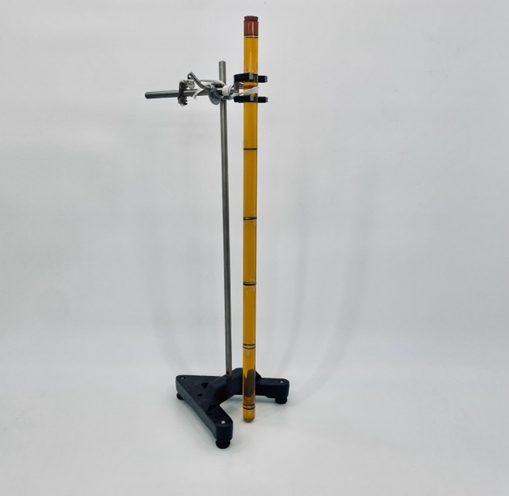
- Sklenená trubica s uzavretými koncami
Postup
- Trubicu umiestni do statívu pomocou držiaka.
- Otoč trubicu o 180 stupňov a pozoruj pohyb bublinky. Pokús sa odhadnúť, či je rýchlosť bubliny stála.
- Po prechode bublinky prvým prúžkom spusti stopky. do tabuľky 9.1 zaznamenaj čas, keď bublina prechádza prúžkami.
- Zaznamenané dáta zakresli do grafu závislosti dráhy od času.
- Z grafu urč priemernú rýchlosť pohybu guľôčky.
- Meranie opakuj pri inom sklone trubice ako 180 stupňov. Namerané dvojice hodnôt zaznamenaj do tabuľky 9.1 a následne inou farbou do toho istého grafu.
- Namerané hodnoty pri pozorovaní bublinky
s (cm) | 5 | 10 | 15 | 20 | 25 | 30 | 35 | 40 | 45
t (s)

Doplňujúce otázky
- Opíš pohyb bubliny v trubici.
- Je pohyb bubliny rovnaký pri rôznych sklonoch trubice? Ako sa to prejavuje na grafe?
- Prečo bublinka v trubici stúpa nahor?
- Aký záver môžeš vysloviť o pohybe bubliny na základe čiary grafu?
- Prechádza čiara grafu začiatkom súradnicovej sústavy?
- Prečo môžeš predpokladať, že sa bublinky pohybujú rovnomerným pohybom?
Prepojenie
Zdroje

9.2 Sledujeme pohyb vozíka
Nerovnomerný pohyb
Meranie
Cieľ
Zistiť, ako sa teleso pohybuje pri pôsobení konštantnej sily.
Čo už žiak vie
Žiak gymnázia pozná pojmy dráha, čas a vie ich merať. Vie charakterizovať a rozlíšiť rovnomerný a nerovnomerný pohyb a dokáže zostrojiť graf závislosti dráhy od času. Pozná pojmy trenie a trecia sila.
Smerujúce otázky
Keď do puku na ľade hokejkou len udrieš, puk sa rozbehne (obr. 9.2). Ako sa bude pohybovať puk, keď ho budeš hokejkou stále tlačiť rovnakou silou? Ako by to bolo v prípade, že by bol puk na rovnom asfaltovom chodníku?
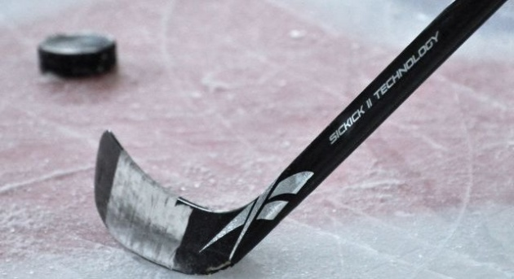
- Puk na ľade (http://goo.gl/IjaptA)
Odporúčané pomôcky
vzduchová dráha, vozík, niť, spinka na spisy, kladka, stopky / pásmo, mobil a počítač
Postup
- Vozík umiestni na vzduchovú dráhu a pripevni naň niť.
- Niť veď cez kladku na konci dráhy a umiesti na ňu spinku.
- Označ začiatočnú polohu vozíka, pridrž ho a zapni generátor vzduchového prúdu.
- Jednu sekundu po uvoľnení vozíka urob v mieste, kde sa vozík nachádza značku a urč prejdenú vzdialenosť.
- Vozík daj opäť do začiatočnej polohy a meranie opakuj, ale značku urob v mieste, kde je vozík po uplynutí dvoch sekúnd.
- Časový interval zvoľ tak, aby ti na dráhu vyšlo aspoň 5 značiek.
- Namerané dvojice hodnôt zapíš do tabuľky.
- Z dvojíc urob graf závislosti dráhy od času.
- Iný spôsob realizácie merania je taký, že nasnímaš pomocou mobilného telefónu videozáznam pohybu vozíka na vzduchovej dráhe. Ku vzduchovej dráhe musíš priložiť pásmo, aby si pomocou neho mohol určovať prejdenú vzdialenosť. Po stiahnutí záznamu z mobilného telefónu do počítača a jeho prehratí vo vhodnom programe, získaš dvojice hodnôt prejdenej dráhy a času.
Doplňujúce otázky
- Pohybuje sa vozík rovnomerne? Na základe čoho si tak usúdil?
- Ktorá metóda merania je podľa teba presnejšia – pomocou stopiek so značkami alebo pomocou videozáznamu?
- Dokážeš z výsledkov merania určiť okamžitú rýchlosť pohybu vozíka v nejakom okamihu?
- Aká bola priemerná rýchlosť pohybu vozíka?
Prepojenie
Zdroje

9.3 Určujeme okamžitú rýchlosť vozíka
Meranie okamžitej rýchlosti pri rovnomerne zrýchlenom pohybe
Meranie
Cieľ
Demonštrovať meranie okamžitej rýchlosti zrýchleného pohybu.
Čo už žiak vie
Žiak gymnázia pozná pojmy dráha, čas a vie ich merať. Vie charakterizovať a rozlíšiť rovnomerný a nerovnomerný pohyb a dokáže zostrojiť graf závislosti dráhy od času. Pozná pojmy trenie a trecia sila.
Smerujúce otázky
Každé auto má tachometer, ktorý určuje okamžitú rýchlosť jeho pohybu. Ako by si určil okamžitú rýchlosť pohybu?
Odporúčané pomôcky
vzduchová dráha, vozík, niť, spinka, kladka, pásmo, mobil a počítač
Postup
- Pozdĺž vzduchovej dráhy polož pásmo, aby si pomocou neho vedel určovať, akú vzdialenosť prešiel vozík.
- Na dráhe urob značky vo vzájomných vzdialenostiach 20 cm.
- Vozík umiestni na vzduchovú dráhu a pripevni naň niť.
- Niť veď cez kladku na konci dráhy a umiesti na ňu spinku.
- Vozík umiestni na značku 0 cm, pridrž ho a zapni generátor vzduchového prúdu.
- Pohyb vozíka snímaj kamerou v mobilnom telefóne.
- Keď vozík prejde cez prvú značku (vo vzdialenosti s = 20 cm), zachyť spinku. Vozík sa ďalej bude pohybovať rovnomerným pohybom.
- Po stiahnutí záznamu z mobilného telefónu do počítača a jeho prehratí vo vhodnom programe, zisti čas t, za ktorý sa vozík pohyboval nerovnomerným pohybom.
- Ďalej urč, za aký čas t₁ prešiel vozík určenú dráhu s₁ po zachytení spinky, t.j. pri rovnomernom pohybe.
- Z tejto dvojice hodnôt vypočítaj jeho okamžitú rýchlosť v.
- Meranie opakuj s tým, že spinku zachytíš pri druhej, tretej, ... značke. Namerané a vypočítané hodnoty zaznamenaj do tabuľky 9.2.
- Namerané a vypočítané hodnoty pri určovaní okamžitej rýchlosti vozíka
t (s) | s (m) | t₁ (s) | s₁ (m) | v (m/s)
 | 0,2
 | 0,4
 | 0,6

- Nakresli graf závislosti rýchlosti okamžitého pohybu v v závislosti od času t.
Doplňujúce otázky
- Čo môžeš povedať o pohybe vozíka na základe grafu?
- Prechádza čiara grafu cez bod (0,0)?
- Urč veľkosť zrýchlenia vozíka na základe grafu, ako aj použitím druhého Newtonovho pohybového zákona.
- Je veľkosť trecej sily medzi vozíkom a vzduchovou dráhou nulová?
Prepojenie
U 4.1.6
Zdroje
KOUBEK, V. a kol. Školské pokusy z fyziky. Bratislava : SPN. 1992. s. 500. ISBN 80-08-00348-0

9.4 Púšťame guličky z naklonenej roviny
Galileiho pádostroj
Pozorovanie
Cieľ
Demonštrovať nerovnomerný priamočiary pohyb pomocou Galileiho pádostroja.
Čo už žiak vie
Žiak gymnázia pozná pojmy dráha, čas a vie ich merať. Vie charakterizovať a rozlíšiť rovnomerný a nerovnomerný pohyb a dokáže zostrojiť graf závislosti dráhy od času. Pozná pojmy trenie a trecia sila. Chápe, že pri pôsobení konštantnej výslednej sily na teleso, sa teleso pohybuje rovnomerne zrýchleným pohybom.
Smerujúce otázky
Ako sa pohybuje teleso pri voľnom páde a ako po naklonenej rovine? Ide o rovnomerný alebo nerovnomerný pohyb?
Odporúčané pomôcky
Galileiho pádostroj (naklonená rovina so 4 drážkami, ktorá nadväzuje na vodorovnú rovinu) (obr. 9.3), kovové guľôčky, zarážky (kovové valce)
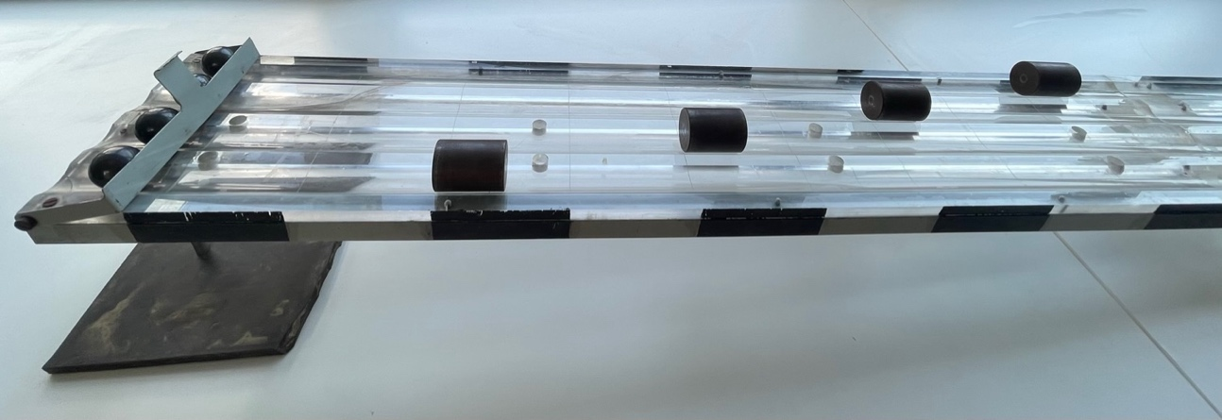
- Galieliho pádostroj
Postup
- Na drážky Galileiho pádostroja umiestni zarážky napr. vo vzdialenostiach 20 cm, 40 cm, 60 cm a 80 cm od štartovacej prekážky.
- Za štartovaciu prekážky polož rovnaké kovové guľôčky.
- Zdvihnutím štartovacej prekážky uvoľni všetky guľôčky súčasne.
- Počúvaj časové intervaly, v ktorých guľôčky narážajú na zarážky a tieto dĺžky časových intervalov kvalitatívne porovnaj.
Doplňujúce otázky
- Skús dať zarážky do takých vzdialeností, aby boli časové intervaly medzi nárazmi rovnaké. V akom vzťahu sú tieto vzdialenosti?
- Navrhni, ako by sa dali časové intervaly merať.
Prepojenie
U 4.1.5
Zdroje
KOUBEK, V. a kol. Školské pokusy z fyziky. Bratislava : SPN. 1992. s. 500. ISBN 80-08-00348-0

9.5 Meriame rýchlosť na naklonenej rovine
Pohyb guľôčky po naklonenej rovine
Meranie
Cieľ
Overiť, či je pohyb guľôčky po naklonenej rovine rovnomerne zrýchlený.
Čo už žiak vie
Žiak gymnázia pozná pojmy dráha, čas a vie ich merať. Vie charakterizovať a rozlíšiť rovnomerný a nerovnomerný pohyb a dokáže zostrojiť graf závislosti dráhy od času. Vie, že guľôčka sa po naklonenej rovine pohybuje nerovnomerným pohybom.
Smerujúce otázky
Začiatkom 17. storočia prevládal názor, prvý raz vyslovený Albertom Saským v Paríži, podľa ktorého rýchlosť padajúceho telesa je úmerná dráhe. Za čias Galileiho nebola možnosť merať okamžitú rýchlosť pohybu. (Zajac, Šebesta, 1990, s.65) Ako Galilei zistil, že dráha pri voľnom páde ako i pri pohybe po naklonenej rovine je priamoúmerná druhej mocnine času?
Odporúčané pomôcky
doska so žliabkom (dlhá 1,5m až 2m), hranol, stopky, hladká oceľová guľôčka, drevená lišta s dĺžkou 1 m so stupnicou v centimetroch, drevená zarážka
Postup
Overenie rovnomerného pohybu guľôčky po prechode na vodorovnú plochu
- Pomôcky zostav podľa obr. 9.4.
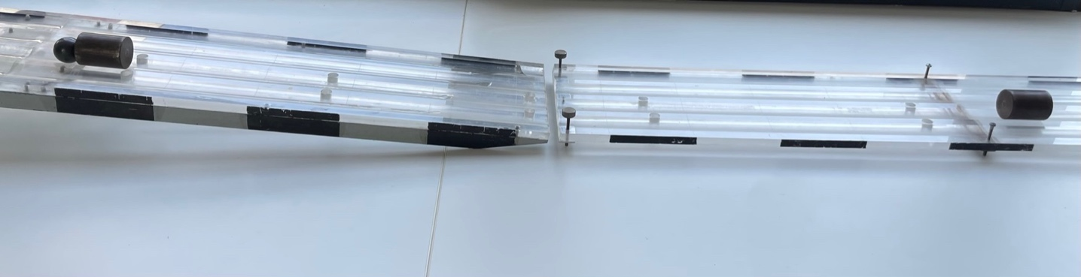
- Zostava pomôcok pre meranie rýchlosti pohybu po naklonenej rovine
- Guľôčku uvoľni z najvyššieho bodu trajektórie so stálou dĺžkou l₁ (napr. 0,5 m) a meriame čas t potrebný na to, aby guľôčka prešla po vodorovnej rovine po vopred stanovenej dráhe s dĺžkou l₂ (0,5 m, 0,6 m, atď.)
- Namerané hodnoty zapíš do tabuľky 9.3.
- Zo známej dráhy l₂ a príslušného času t pohybu guľôčky urč priemernú rýchlosť.
- Podľa výsledkov urč, aký pohyb koná guľôčka. Zostroj graf závislosti priemernej rýchlosti od dráhy l₂.

- Namerané a vypočítané hodnoty pri overovaní rovnomerného pohybu guľôčky
po prechode na vodorovnú plochu
Číslo merania | l₁ | l₂ | t | v | Δv
Číslo merania | 10⁻² m | 10⁻² m | s | m.s⁻¹ | m.s⁻¹
 |  | Priemerná rýchlosť

Overenie rovnomerne zrýchleného pohybu guľôčky po naklonenej rovine
- Pomôcky zostav podľa obr. 9.4. Uhol sklonu naklonenej roviny voľ do 5°.
- Guľôčku umiestňuj na naklonenej rovine do rôznych vzdialeností l₁ od dolného konca naklonenej roviny a meraj čas t, za ktorý guľôčka prejde určitú dráhu l₂ (napr. 1 m).
- Urč rýchlosť v rovnomerného pohybu guľôčky na vodorovnej ploche.
- Z dráhy l₁ a rýchlosti v urč zrýchlenie a guľôčky.
- Namerané údaje zapíš do tabuľky 9.4 a urči priemernú rýchlosť a chybu merania.
- Zostroj graf závislosti zrýchlenia a od dráhy l₁.
- Namerané a vypočítané hodnoty pri overovaní rovnomerne zrýchleného pohybu guľôčky po naklonenej rovine
Číslo merania | l₁ | l₂ | t | v | a | Δa
Číslo merania | 10⁻² m | 10⁻² m | s | m.s⁻¹ | m.s⁻² | m.s⁻²

Doplňujúce otázky
- Zodpovedajú grafy získané meraním teoretickým predpokladom?
- Závisí priemerná rýchlosť v od dráhy l₂?
- Závisí veľkosť zrýchlenia a od dráhy l₁? Prečo?
- Opakuj meranie pre iný uhol sklonu naklonenej roviny. Ako sa zmení graf závislosti zrýchlenia a od dráhy l₁.
Prepojenie
FG1, s. 256
U 4.1.8
Zdroje
KOUBEK, V. a kol. Školské pokusy z fyziky. Bratislava : SPN. 1992. s. 500. ISBN 80-08-00348-0.
ZAJAC, R., ŠEBESTA, J. Historické pramene súčasnej fyziky 1. Bratislava : Alfa. 1990. s. 400. ISBN 80-05-00231-9.

9.6 Počúvame padajúce guľôčky
Babinetov pádostroj
Pozorovanie
Cieľ
Ukázať, že voľný pád je rovnomerne zrýchlený priamočiary pohyb.
Čo už žiak vie
Žiak gymnázia pozná pojmy dráha, čas a vie ich merať. Vie charakterizovať a rozlíšiť rovnomerný a nerovnomerný pohyb a dokáže zostrojiť graf vzájomných závislostí kinematických veličín. Vie, že guľôčka sa po naklonenej rovine pohybuje rovnomerne zrýchleným pohybom.
Smerujúce otázky
Je známa historka o tom, ako Galilei vyvrátil Aristotelovu teóriu o tom, že ťažšie telesá padajú pri voľnom páde rýchlejšie ako ľahšie. Použil na to šikmú vežu v Pise, z ktorej zhadzoval rôzne predmety a meral čas ich dopadu. Práve určovanie času bolo v jeho experimentoch najväčším problémom. Aký pohyb koná teleso pri voľnom páde? Rovnomerný alebo nerovnomerný?
Odporúčané pomôcky
Babinetov guľôčkový pádostroj – guľôčky naviazané na niti vo vhodných vzdialenostiach (obr. 9.5) a guľôčky na niti v rovnakých vzdialenostiach (obr. 9.6)
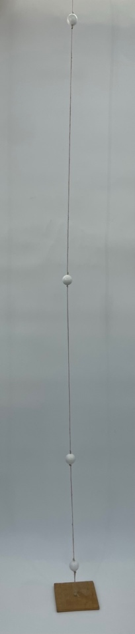
- Babinetov pádostroj
Postup
- Babinetov pádostroj s guľôčkami v rovnakých vzdialenostiach chyť za voľný koniec nite a zdvihni tak, aby niť bola v zvislej polohe a potom ju uvoľni. Počúvaj dĺžku časových intervalov, ktoré uplynú medzi nárazmi guľôčok na podlahu.
- Pokus zopakuj s Babinetovým pádostrojom s guľôčkami vo vhodných vzdialenostiach. Opäť počúvaj časové intervaly, v ktorých guľôčky dopadajú na podlahu.
Doplňujúce otázky
- Vypočítaj, aké sú časové intervaly medzi dopadmi guľôčok naviazaných v rovnakých vzdialenostiach.
- Zisti, aké sú „vhodné vzdialenosti“, aby boli časové intervaly medzi dopadmi guľôčok rovnaké.
- Navrhni, ako by si pomocou IKT mohol časové intervaly presne odmerať.
Prepojenie
U 4.1.10
Zdroje
KOUBEK, V. a kol. Školské pokusy z fyziky. Bratislava : SPN. 1992. s. 500. ISBN 80-08-00348-0.

- Pohyb a s

